Área Interdisciplinaria
Primero Básico

Profesor a cargo: Patricio Martínez Brito.
Horario de consultas: Lunes a viernes desde 8:30 - 17:30.
Vía de consulta: correo electrónico patriciomartinezpeumayen@gmail.com
Comunicación masiva (en esta fecha se pueden enviar todas las dudas y consultas que se tengan respecto al trabajo).
-Forma: correo electrónico.
-Dia: Jueves 7 de mayo.
-Hora 8:30 – 17:30.

Actividad “El laberinto”
Objetivo de aprendizaje
Ejecutar acciones motrices que presenten una solución a un problema, por ejemplo, agrupaciones, representaciones de símbolos, letras, números, figuras geométricas, colores, entre otras. Demostrar dominio de las habilidades motrices básicas de manipulación finas y gruesas a través de un tablero con distintos obstáculos los cuales pondrán a prueba las habilidades motrices mencionadas anteriormente.

Indicaciones
Para lograr el objetivo realizaremos un tablero con obstáculos llamado “el laberinto”.

Materiales a utilizar
-Una caja de cartón idealmente de zapatos o zapatillas.
-Pegamento.
-Tijeras.
-Temperas (opcional).
-Tiritas de cartón o plastilina.
-Tres bolitas pequeñas, pueden ser canicas, pelotita de plastilina, masa das, etc.

Como construir el laberinto
Este tablero llamado el laberinto es de muy sencilla creación, a continuación encontraras uno a uno los pasos para confeccionarlo:
- Procura que la caja de cartón no tenga orificios en su interior.
- Elimina la tapa de la caja, dejando solamente la base y las paredes laterales.
- En la base de la caja dibuja distintas líneas verticales, diagonales, largas, cortas, etc. Como tú prefieras.
- Además de dibujar las líneas, dibuja pequeños círculos en la base de la caja
- Sobre las líneas dibujadas pega las tiritas de cartón.
- Sobre los pequeños círculos dibujados haz un hoyito que sea del tamaño en donde pueda caer la bolita.
- Marca en cada extremo de la caja un punto de partida y uno de llegada de la bolita.

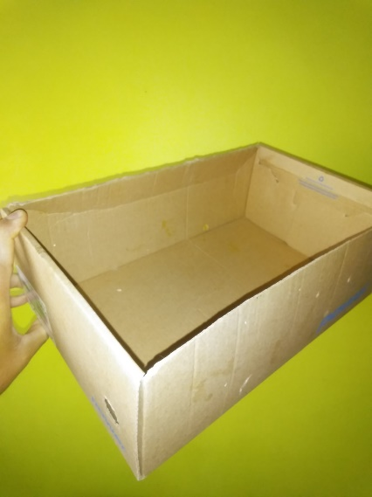
A continuación los pasos estarán explicados a través de imágenes.
- Una caja de cartón sin la tapa, solamente con la base y las paredes laterales.
2 Dibujamos líneas y círculos los cuales serán los obstáculos del laberinto.

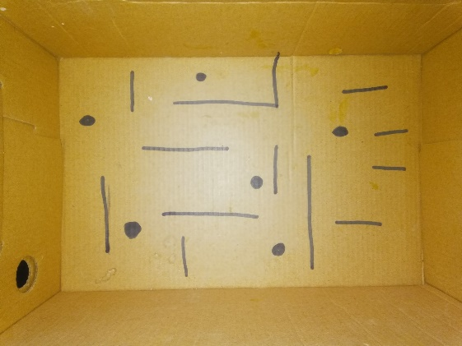

3 Donde dibujamos las líneas pegamos las tiritas de cartón, y donde están los círculos perforamos del tamaño de la pelotita.
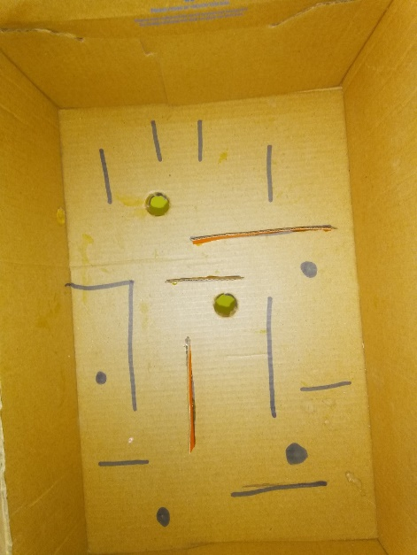

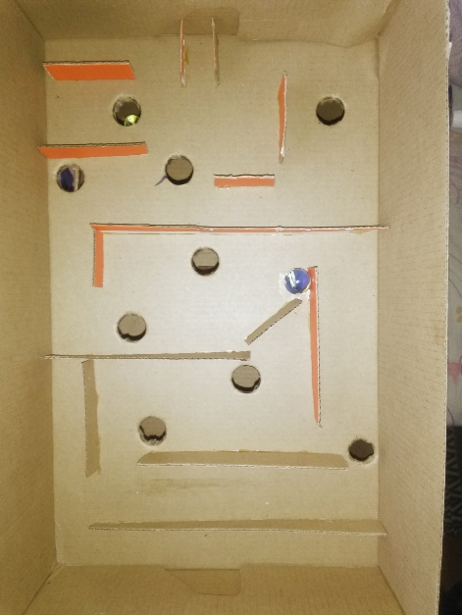
4 está listo nuestro laberinto.

Algunos otros ejemplos

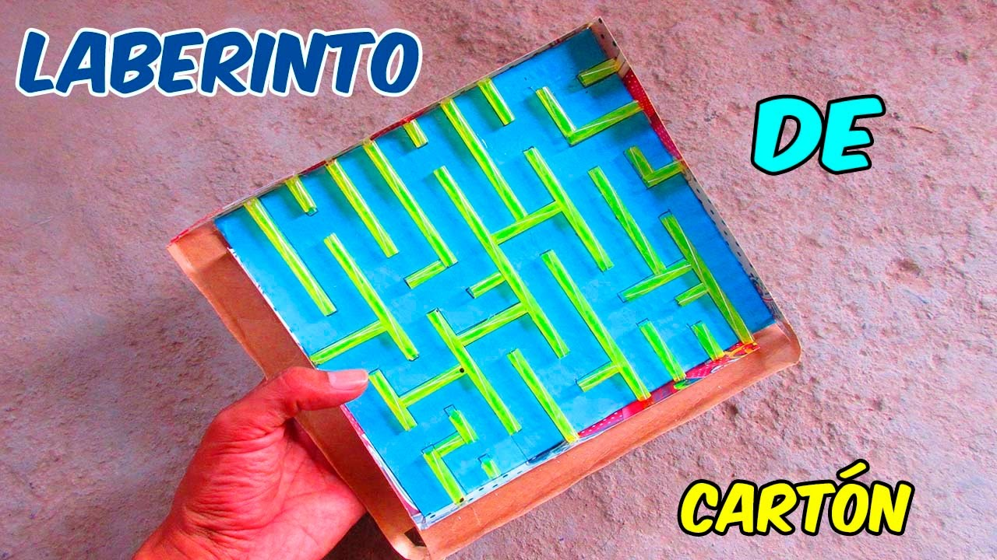
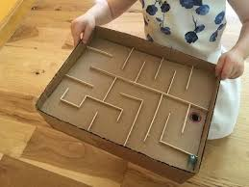

PAUTA DE EVALUACIÓN
P. Ideal | P. Real | P. Adicional | P. Total | Nota
36 = 7.0
11= 4.0

Unidad N° 1 “Habilidades motrices básicas de locomoción, manipulación y estabilidad”
Nivel: 1° Básico

Área | Interdisciplinaria.
Objetivo de aprendizaje. | Demostrar habilidades motrices básicas de locomoción, manipulación y estabilidad en una variedad de juegos y actividades físicas.  Ejecutar acciones motrices con relación a sí mismo, a un objeto o un compañero, usando diferentes categorías de ubicación espacial y temporal.  Demostrar dominio de su motricidad fina y gruesa.
Habilidades. | Conocer, demostrar, aplicar.
Indicador de logro. | Demuestran ejecución de habilidad motriz básica de manipulación.  Aplican la motricidad fina y motricidad gruesa.

Nombre: ______________________________ Curso: ________ Fecha: ___________

INSTRUCCIONES:
- Los alumnos deberán realizar un “laberinto” en una caja de cartón y enviar una foto al profesor para verificar su realización.
- Deben seguir las indicaciones expuestas en el video de apoyo o en la guía explicativa de la actividad.
- El laberinto puede ser distinto al mostrado en el video, siempre cuando tenga la misma dificultad y objetivos.
- Deberá ser enviado dentro del plazo previamente estipulado.

Indicadores actitudinales | LOGRADO (3) | MEDIANAMENTE LOGRADO (2) | NO LOGRADO (1)
Cumple con la fecha estimada de entrega.
Presta atención y se apoya con sus padres para realizar el trabajo.
Realiza la actividad demostrando interés y motivación para lograr los distintos objetivos de aprendizaje.
Respeta el orden del trabajo realizándolo paso a paso según indica la guía o video tutorial.

Indicadores conceptuales | LOGRADO (3) | MEDIANAMENTE LOGRADO (2) | NO LOGRADO (1)
Reconoce las habilidades motrices básicas de manipulación, locomoción y estabilidad.
Logra reconocer las distintas actividades donde se desarrolla la motricidad fina.
Realiza con el tablero del “laberinto” distintas secuencias de tiempo y espacio, ubicando la bolita en distintos puntos.

Demuestra reconocer las distintas actividades donde se desarrolla la motricidad gruesa.

Indicadores procedimentales | LOGRADO (3) | MEDIANAMENTE LOGRADO (2) | NO LOGRADO (1)
Utiliza los materiales disponibles de manera adecuada.
Se aprecia un trabajo ordenado y limpio, acorde al nivel.
Construye el laberinto respetando las dimensiones y estructura sugerida.
Registra de manera fotográfica el trabajo solicitado.

Pje. ideal | Pje. mínimo | Pje. | Nota
50pts nota 7.0 | 10pts nota 4.0

Autoevaluación
Nivel: 1ro básico
Profesor Patricio Martínez Brito

Área | Interdisciplinaria
Objetivo de aprendizaje | Demostrar habilidades motrices básicas de locomoción, manipulación y estabilidad en una variedad de juegos y actividades físicas.  Ejecutar acciones motrices con relación a sí mismo, a un objeto o un compañero, usando diferentes categorías de ubicación espacial y temporal.  Demostrar dominio de su motricidad fina y gruesa.
Habilidades | Conocer, demostrar, aplicar.
Indicador de logro | Evalúan su aprendizaje mediante una autoevaluación, considerando aspectos actitudinales, conceptuales y procedimentales.

*Indicación: Esta autoevaluación promedia un 50% de la calificación total, el otro 50% lo calificará mediante una pauta de evaluación el profesor encargado Patricio Martínez.

Nombre: _____________________________________ Curso: ________ Fecha: _________
Marca con una X según corresponda tu desempeño en la realización de la actividad “el laberinto”.

Indicadores de desempeño | Siempre | Casi siempre | En algunas ocasiones | Casi nunca | Nunca
Actitudinales

1. Cumplí con la fecha de entrega estimada.

2. Puse atención cuando me leían o explicaban los indicadores de la guía.
3. Realice la guía en un tiempo adecuado, organizando mis útiles y materiales de estudio.
Conceptuales

4. La actividad “el laberinto” me ayudo a conocer la habilidad motriz de la manipulación
5. Logré desarrollar mi motricidad fina mediante la confección del laberinto (recortar, pegar, trazar, pintar).
6. Realice secuencias de movimientos y ubicaciones espaciales logrando que la bolita no cayera a los orificios
7. Desarrolle mi motricidad gruesa al confeccionar el laberinto con la caja de cartón.
Procedimentales

8. Realicé mi trabajo siguiendo las indicaciones de la guía o video tutorial.
9. Busqué o pedí ayuda cuando lo necesité para la realización del laberinto
10. Registré mi trabajo de manera fotográfica y se lo envié al profesor.
PUNTAJE TOTAL=

Puntaje | Criterios
5 siempre | El criterio siempre esta presente
4 casi siempre | El criterio esta presente frecuentemente, pero no siempre
3 en algunas ocasiones | El criterio se observa varias veces, aunque deja periodos largos sin estar presente.
2 casi nunca | El criterio se observa de manera muy poco frecuente
1 nunca | El criterio no se observa nunca

En este recuadro puedes anotar aspectos relevantes, interesantes o comentarios sobre la guía realizada

Después de realizar esta autoevaluación debe ser enviada al profesor de asignatura Patricio Martínez Brito.

e-mail patriciomartinezpeumayen@gmail.com

